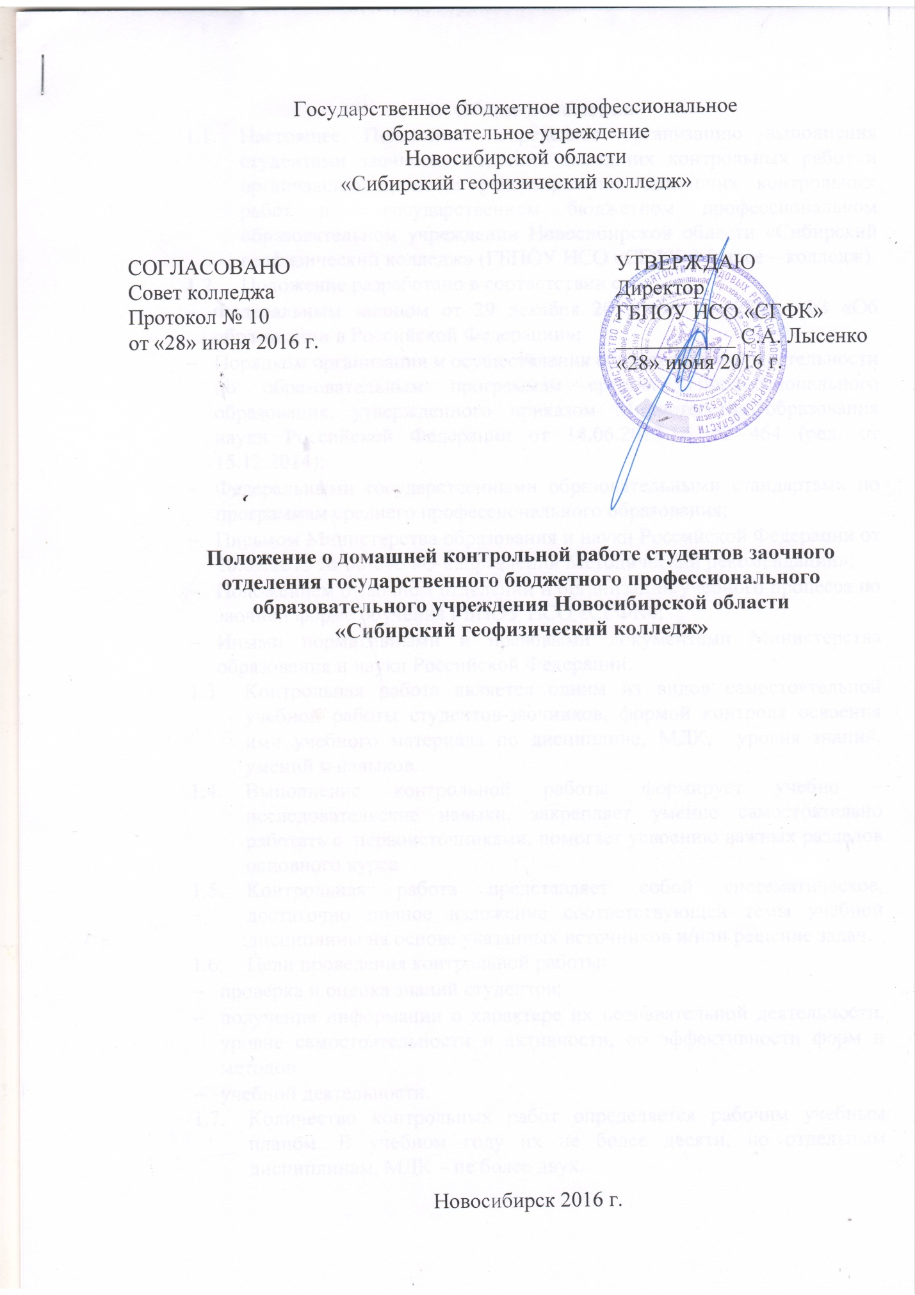
- Общие положения
  - Настоящее Положение определяет организацию выполнения студентами заочного отделения домашних контрольных работ и организацию процесса рецензирования домашних контрольных работ в государственном бюджетном профессиональном образовательном учреждении Новосибирской области «Сибирский геофизический колледж» (ГБПОУ НСО «СГФК») (далее – колледж).
  - Положение разработано в соответствии с:
- Федеральным законом от 29 декабря 2012 года № 273 – ФЗ «Об образовании в Российской Федерации»;
- Порядком организации и осуществления образовательной деятельности по образовательным программам среднего профессионального образования, утвержденного приказом Министерства образования науки Российской Федерации от 14.06.2013 г. № 464 (ред. от 15.12.2014);
- Федеральными государственными образовательными стандартами по программам среднего профессионального образования;
- Письмом Министерства образования и науки Российской Федерации от 20.07.2015 № 06-846 «О направлении Методический рекомендаций»;
- Положением о заочном отделении и организации учебного процесса по заочной форме обучения ГБПОУ НСО «СГФК»;
- Иными нормативными и правовыми документами Министерства образования и науки Российской Федерации.
  - Контрольная работа является одним из видов самостоятельной учебной работы студентов-заочников, формой контроля освоения ими учебного материала по дисциплине, МДК, уровня знаний, умений и навыков.
  - Выполнение контрольной работы формирует учебно – исследовательские навыки, закрепляет умение самостоятельно работать с первоисточниками, помогает усвоению важных разделов основного курса.
  - Контрольная работа представляет собой систематическое, достаточно полное изложение соответствующей темы учебной дисциплины на основе указанных источников и/или решение задач.
  - Цели проведения контрольной работы:
- проверка и оценка знаний студентов;
- получение информации о характере их познавательной деятельности, уровне самостоятельности и активности, об эффективности форм и методов
- учебной деятельности.
  - Количество контрольных работ определяется рабочим учебным планом. В учебном году их не более десяти, по отдельным дисциплинам, МДК – не более двух.
  - Контроль качества и соблюдения сроков проверки (рецензирования) контрольных работ осуществляет заведующий заочным отделением.
  - Выполнение и рецензирование контрольных работ может выполняться с использованием всех доступных современных информационных технологий.
- Требования к содержанию заданий и организации проведения контрольных работ
  - Основной вид контрольных работ: домашняя (ДКР).
  - Домашняя контрольная работа выполняется студентами в межсессионный период по дисциплинам общегуманитарного, естественно-математического и профессионального циклов, а также по междисциплинарным курсам и их разделам профессиональных модулей.
  - Сроки выполнения контрольных работ определены графиком учебного процесса.
  - В целях организации выполнения домашних контрольных работ по конкретным учебным дисциплинам, МДК и (или) их разделам разрабатываются методические рекомендации по написанию домашних контрольных работ. Рекомендации обсуждаются на заседаниях ПЦК, согласовываются с заведующим заочным отделением и утверждаются заместителем директора по учебно – производственной работе.
  - Структура методических рекомендаций по выполнению контрольных работ должна включать:
- методические указания по выполнению контрольных работ;
- варианты контрольной работы.
    - Методические указания по выполнению контрольных работ должны содержать:
- цель и задачи контрольной работы, ее место в изучении дисциплины;
- описание тем, разделов, сложных вопросов;
- примеры, схемы, рисунки, сравнительные таблицы;
- порядок выбора варианта контрольной работы;
- описание структуры контрольной работы;
- задание;
- перечень рекомендуемых источников к использованию, в т.ч. электронных.
  - Контрольная работа может выполняться:
- в форме ответов на поставленные вопросы по заданию в соответствии вариантом;
- в форме компьютерного тестирования;
- реферата, проекта;
- решения практического задания;
- составления схем, карт, чертежей;
- в комбинированной форме.
  - При проведении домашней контрольной работы рекомендуется использование не менее 10 вариантов заданий. В качестве заданий могут выступать:
- традиционные вопросы и задачи по программному материалу (они должны охватывать основные вопросы тем, разделов; степень сложности всех вариантов задания должна быть одинаковой);
- тестовые задания (тесты различных вариантов должны охватывать основные дидактические единицы темы, раздела и быть равноценными по уровню сложности);
- творческие и проблемно-поисковые.
  - Конкретные требования по оформлению домашних контрольных работ описываются в методических указаниях по выполнению домашних контрольных работ и (или) в вариантах домашней контрольной работы.
  - Контрольная работа выполняется студентами в письменной или печатной форме.
  - Контрольные работы, сдаваемые студентами на проверку, регистрируются в специальном журнале учета индивидуально по каждому преподавателю в порядке их поступления на проверку.
  - Контрольные работы могут поступать на проверку посредством их передачи на электронную почту заочного отделения zaochno-sgfk@mail.ru.
- Проверка и оценка домашних контрольных работ студентов заочного отделения
  - Домашние контрольные работы подлежат обязательному рецензированию.
  - Рецензирование контрольных работ проводится с целью:
- контроля изучения теоретических знаний и практических умений и навыков учебной дисциплины, профессионального модуля, МДК;
- организации самостоятельной работы студента над учебным материалом;
- выявления пробелов в знаниях студента.
  - Рецензирование контрольных работ проводит преподаватель учебной дисциплины, профессионального модуля, МДК.
  - Рецензия на контрольную работу оформляется по установленному образцу (приложение 1).
  - Контрольная работа, выполненная не в полном объеме, не по заданному варианту, небрежно, неразборчивым почерком возвращаются студенту без рецензии с указанием причин возврата на титульном листе.
  - Замечания, дополнительные вопросы и задания к контрольной работе указываются в рецензии на работу. Проверенная работа подписывается преподавателем и датируется на титульном листе и на листе рецензии.
  - Зачтенной считается контрольная работа, раскрывающая в достаточной степени содержание теоретических вопросов и не имеющая ошибок в методике решения задач.
  - Не зачтенной считается контрольная работа, в которой не раскрыто содержание вопросов, имеются грубые ошибки в освещении вопросов, решении задач, ситуаций и т.д. Данная работа возвращается с подробной рецензией студенту для дальнейшей работы над учебным материалом.
  - Повторное выполнение всей работы или ее отдельного задания производится студентом в той же тетради (либо в первоначальном печатном варианте) и сдается на заочное отделение для передачи преподавателю на повторную проверку. Учет повторно выполненных контрольных работ проводится в общем порядке. Оплата за повторное рецензирование проводится в общем порядке, регулируемом локальными нормативными актами колледжа.
  - Результаты проверки контрольных работ проставляются в журнале учета.
  - В случае необходимости, на основании рецензии, студенты выполняют в этой же тетради (печатном варианте) работу над ошибками, которая проверяется преподавателем.
  - Защиту контрольной работы (собеседование) преподаватель проводит до экзамена либо во время экзамена без дополнительной оплаты с целью выяснения самостоятельности выполнения работы и глубины усвоения материала. Форму защиты контрольной работы выбирает преподаватель (устная, тестовая, решение задач, ситуаций и т.п.).
  - Контрольные работы студентов, успешно сдавших экзамен по дисциплине, передаются вместе с экзаменационной ведомостью в заочное отделение.
  - Колледж имеет право разрешить прием на рецензирование домашних контрольных работ, выполненных за пределами установленных графиком учебного процесса сроков, в том числе и в период сессии. В этом случае вместо рецензирования домашних контрольных работ может проводиться их устный прием (собеседование) непосредственно в период сессии. На прием одной контрольной работы отводится одна треть академического часа на одного обучающегося.
  - На рецензирование домашних контрольных работ (с целью оплаты преподавателям) по дисциплинам общегуманитарного и социально-экономического, математического и общего естественно-научного цикла отводится 0,5 часа; по общепрофессиональным дисциплинам и дисциплинам профессионального цикла отводится 0,75 часа. На рецензирование курсовых работ отводится 1 час на одного студента.
  - Заведующий заочным отделением контролирует соблюдение преподавателями сроков рецензирования.
  - В целях улучшения качества рецензирования, взаимного контроля и повышения квалификации преподавателей организуется повторное рецензирование контрольных работ.
  - При повторном рецензировании обращается внимание на качество проверки контрольной работы преподавателем и соответствие рецензии методическим рекомендациям по рецензированию домашних контрольных работ студентов заочного отделения.
  - На повторное рецензирование заведующий заочным отделением отбирается не менее двух контрольных работ по дисциплине, МДК. Выдача контрольных работ на повторное рецензирование ведется в соответствии с графиком и отмечается в специальном журнале. Повторное рецензирование проводится без оплаты и учитывается в графике взаимопосещений. Бланк повторной рецензии (приложение 2).
- Порядок хранения контрольных работ
  - Зачтенные контрольные работы хранятся на отделении в течение учебного года, и выдаются только в период сессии для предъявления на экзамене (зачете). После окончания срока хранения контрольные работы уничтожаются по акту, который утверждается заведующим заочным отделением.
  - Незачтенные контрольные работы, не возвращенные слушателям, также уничтожаются по акту.
- Права и обязанности студентов
  - Права:
    - Студент имеет право получить у преподавателя индивидуальную консультацию по написанию контрольной работы.
    - Студент имеет право доработать контрольную, если она будет не зачтена.
    - При выполнении контрольной работы студент имеет право использовать источники помимо тех, которые указаны в рекомендациях.
    - При наличии уважительной причины студент имеет право выполнить ДКР за пределами установленными графиком учебного процесса, а также в период сессии по заявлению составленному заведующему заочным отделением.
    - Студент имеет право использовать собственные контрольные работы при подготовке к зачету, экзамену, а также непосредственно в ходе промежуточной аттестации.
  - Обязанности:
    - Студент обязан предоставить ДКР на отделение не позднее, чем за три недели до начала сессии.
    - Студент обязан выполнять требования по оформлению и написанию контрольных работ, оговариваемых в методических указаниях.
    - Студент обязан подать информацию на отделение о том, что по той или иной причине он не может выполнить ДКР в срок, установленный графиком учебного процесса и составить по данному вопросу заявление (приложение 3).
- Права и обязанности преподавателя
  - Права:
    - Преподаватель имеет право на определение формы и технологий консультации (индивидуальная, групповая) по выполнению контрольных работ.
    - Преподаватель имеет право на выбор вида, формы, содержания контрольной работы, который подробно описан в методических указаниях.
    - Преподаватель может проводить собеседование по зачтенным контрольным работам для выяснения возникших при рецензировании вопросов.
    - Преподаватель имеет право не проверять контрольную работу, если она выполнена без соблюдения требований, изложенных в методических указаниях.
    - Преподаватель имеет право использовать контрольную работу студентов в собственной деятельности или рекомендовать ее для работы других студентов.
  - Обязанности:
    - При составлении вариантов контрольной работы преподаватель должен руководствоваться данным положением, графиком учебного процесса, содержанием рабочей программы соответствующей дисциплины.
    - Преподаватель должен соблюдать сроки рецензирования контрольных работ.
    - Преподаватель должен самостоятельно фиксировать результаты выполнения контрольных работ студентами.
    - Преподаватель обязан составить развернутую рецензию на ДКР, осуществить повторное рецензирование незачтенной им работы.
Приложение 1
Государственное бюджетное профессиональное
образовательное учреждение
Новосибирской области
«Сибирский геофизический колледж»
Заочное отделение
Рецензия на контрольную работу
По дисциплине, МДК, ПМ
__________________________________________________________________
__________________________________________________________________
ФИО преподавателя
__________________________________________________________________
«____»________________________20___ г.

1. Соответствие работы варианту и требованиям к оформлению_________
__________________________________________________________________
__________________________________________________________________
__________________________________________________________________
2. Классификация и анализ ошибок_________________________________
__________________________________________________________________
__________________________________________________________________
__________________________________________________________________
__________________________________________________________________
__________________________________________________________________
__________________________________________________________________
3. Указания по устранению обнаруженных недостатков________________
__________________________________________________________________
__________________________________________________________________
__________________________________________________________________
__________________________________________________________________
__________________________________________________________________
__________________________________________________________________
4. Качество и точность выполнения практических заданий_____________
__________________________________________________________________
__________________________________________________________________
__________________________________________________________________
__________________________________________________________________
__________________________________________________________________
5. Положительные стороны работы_________________________________
__________________________________________________________________
__________________________________________________________________

Дата___________ Подпись________

Государственное бюджетное профессиональное
образовательное учреждение
Новосибирской области
«Сибирский геофизический колледж»
Повторная рецензия на домашнюю контрольную работу студента заочного отделения

Ф.И.О. студента
Курс |  | Группа
Специальность
код и наименование
Дисциплина, МДК
Ф.И.О. преподавателя, проверившего контрольную работу
Ф.И.О. преподавателя, повторно проверившего контрольную работу
Результаты повторной рецензии
Работа выполнена в соответствии с вариантом задания
Работа выполнена не в соответствии с вариантом задания
Номера вопросов раскрыты
- достаточно полно
- недостаточно полно
Контрольная работа зачтена
Контрольная работа не зачтена
Особое мнение
С заключением преподавателя проверившего контрольную работу согласен
С заключением преподавателя проверившего контрольную работу не согласен
Дата «___» _________ 20__г.
Подпись преподавателя, повторно проверившего контрольную работу
С отзывом ознакомлен(а) |  |  | «___»_____20__г.
 |  | подпись, расшифровка подписи

Приложение 3
Зав. заочным отделением государственного бюджетного профессионального образовательного учреждения
Новосибирской области «Сибирский геофизический колледж»
_______________________________________
Ф.И.О. руководителя подразделения
от студента(ки) заочного отделения
группы _________________________________
номер группы
специальности_________________________________________________________________________________________________________
код и наименование специальности
Контактный телефон_____________________

Заявление
Прошу разрешить выполнение и сдачу домашней контрольной работы на рецензирование в неустановленный графиком учебного процесса период:
__________________________________________________________________,
указать период
по причине________________________________________________________.
указать причину

Дата «___»_______20__г.
______________________
подпись, расшифровка подписи

